Департамент освіти і науки Київської обласної державної адміністрації
КНЗ КОР «Київський обласний інститут післядипломної освіти педагогічних кадрів»
Требухівська загальноосвітня школа І-ІІІ ступенів, Броварської міської ради
Броварського району, Київської області

Обласний майстер-клас
з теми «Інноваційні форми проведення занять англійської мови»
для вчителів англійської мови

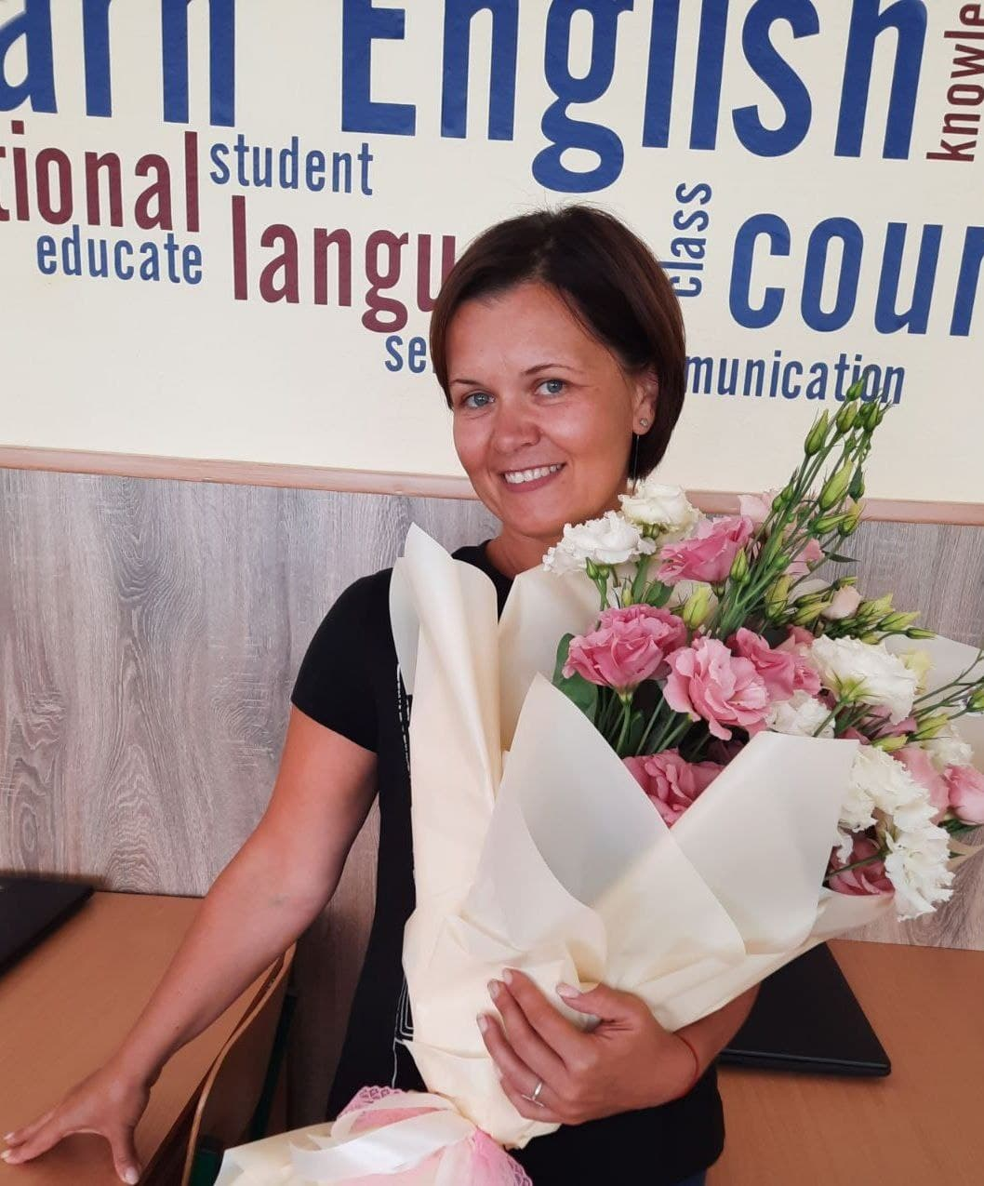 | Керівник :  Cулима Оксана Сергіївна,  учитель Требухівської загальноосвітньої  школи І-ІІІ ступенів Броварської міської ради  Броварського району,  учитель-методист

 | Координатор:  Крупа Альона Валеріївна, завідувач відділу міжнародних зв’язків відділу іноземних мов КНЗ КОР «Київський обласний інститут післядипломної освіти педагогічних кадрів»

Основні питання роботи майстер-класу:

Застосування елементів перевернутого навчання
Викладання іноземної мови в умовах дистанційного та онлайн навчання
Ефективні онлайн інструменти в роботі вчителя англійської мови

Шановні учасники обласного майстер-класу!

27 жовтня 2021 року для вчителів англійської мови відбулось перше заняття обласного майстер-класу Сулими Оксани Сергіївни, учителя Требухівської ЗОШ І-ІІІ ступенів із теми «Інноваційні форми проведення занять, онлайн-інструменти в роботі вчителя англійської мови» (на базі Требухівської ЗОШ І-ІІІ ступенів).
28 грудня 2021 року відбудеться друге заняття.
Адреса проведення заходу: Київська обл., Броварський р-н, с.Требухів, вул. Броварська 16
Контактні телефони:
0975777758 – Сулима Оксана Сергіївна, керівник майстер-класу,
0686811936 - Крупа Альона Валеріївна, координатор майстер-класу



Список

учасників обласного майстер-класу

Сулими Оксани Сергіївни, учителя англійської мови

Требухівської ЗОШ І-ІІІ ступенів Броварської міської ради,

з теми «Інноваційні форми проведення занять англійської мови, онлайн-інструменти в роботі вчителя англійської мови»

для вчителів англійської мови

№ | Район, громада |  | ПІБ | Заклад освіти |  | Посада | Відвідування
 |  |  |  |  |  |  | 1зан.  27.10  2021 | 2 зан. | 3 зан.
 | Бориспільська міська ТГ | Нишпор Світлана Миколаївна |  |  | Бориспільська загальноосвітня школаI-III ступенів N 6 | вчитель англійської та німецької мов | +
 | Бориспільська міська ТГ | Соловей Світлана Сергіївна |  |  | Бориспільська загальноосвітня школа|-|||ступенів №6 | вчитель англійської мови | +
 | Бориспільська міська ТГ | Степанова Олена Василівна |  |  | Бориспільська загальноосвітня школа|-|||ступенів №6 | вчитель англійської мови | +
 | Бориспільська міська ТГ | Гайдук Наталія Миколаївна |  |  | Бориспільська загальноосвітня школа|-|||ступенів №6 | вчитель англійської мови
 | Бориспільська міська ТГ | Клименченко Анна Василівна |  |  | Бориспільська загальноосвітня школа І-ІІІ ступенів №1 імені Юрія Головатого | вчитель англійської мови | +
 | Бориспільська міська ТГ | Лапа Юлія Володимирівна |  |  | Бориспільська загальноосвітня школа І-ІІІ ступенів №1 імені Юрія Головатого | вчитель англійської мови
 | Бориспільська міська ТГ | Цівун Марина Олександрівна |  |  | Бориспільська загальноосвітня середня школа І-ІІІ ступенів № 7 | вчитель англійської мови
 | Броварська ОТГ | Самсоненко Тетяна Володимирівна |  |  | Требухівська ЗОШ І-ІІІ ступенів | вчитель англійської мови
 | Броварська міська ТГ | Кабанова Анна Володимирівна |  |  | Требухівська ЗОШ І-ІІІ ступенів | вчитель англійської мови | +
 | Броварська міська ТГ | Алексійчук Марина Володимирівна |  |  | ЗДО "Калинка" | керивник англійського гуртка | +
 | Васильківська міська ТГ | Зіатдінова Таісія Володимирівна |  |  | Васильківський НВК «Гімназія- ЗОШ l - lll ст. №8» | вчитель англійської мови | +
 | Великодимерська селищна ТГ | Савчук Тетяна Вікторівна |  |  | Філія КЗ "Гоголівське НВО" | вчитель англійської мови | +
 | Пристолична сільська ТГ | Гоголь Юлія Сергіївна |  |  | Дударківська загальноосвітня школа І-ІІІ ступенів | вчитель англійської мови | +
 | Ставищенська селищна ТГ | Номерчук Ірина Павлівна |  |  | Ставищенський навчально-виховний комплекс "заклад загальної середньої освіти І-ІІІ ступенів-педагогічний ліцей" №1 | вчитель англійської мови | +

